Лабораторное занятие № 7
Семейство Бобовые, Гераниевые, Зонтичные, Бурачниковые

Семейство Бобовые – Fabaceae
Вид Клевер средний – Trifolium medium
Вид Горошек мышиный – Vicia cracca

Клевер средний
Растет в светлых лесах, зарослях кустарников, на полянах и лугах. Цветет с июня по сентябрь. Соцветия — широкояйцевидные или овальные головки. Цветки до 2 см длиной, на коротких цветоножках, без кроющих листьев. Чашечка беловатая, в верхней части красноватая, слегка неправильная, колокольчатая, с кольцом волосков в зеве, с 10 продольными жилками, с 5 опушенными зелеными шиловидными зубцами, из которых верхние два короче трубки, боковые —примерно равны ей, нижний — значительно длиннее. Венчик красный, спайнолепестный. Отгиб флага почти яйцевидный, слегка отогнутый вверх. Отгибы крыльев равны или немного короче отгиба флага. Лодочка тупая, короче крыльев. Андроцей двубратственный. Верхняя свободная тычинка с тонкой тычиночной нитью. Тычиночная трубка на ²/з или ³/₄ длины сросшаяся с трубкой венчика. Свободные концы нитей узкокрылатые, кверху немного расширенные, под пыльниками внезапно суженные. Пыльники мелкие, в начале цветения в очертании широкоовальные, позднее — копьевидные. Пестик с прямой, сидячей, продолговатой завязью, с 2 семеза-чатками, из которых нижний развит слабо. Стилодий в верхней части расширенный, по длине почти равный крыльям. Рыльце волосистое. Плод — односеменной боб.

Зарисовать:
1) общий вид цветка сбоку;
2) чашечку;
3) развернутый венчик с приросшей к нему тычиночной трубкой,
свободную тычинку и пестик.

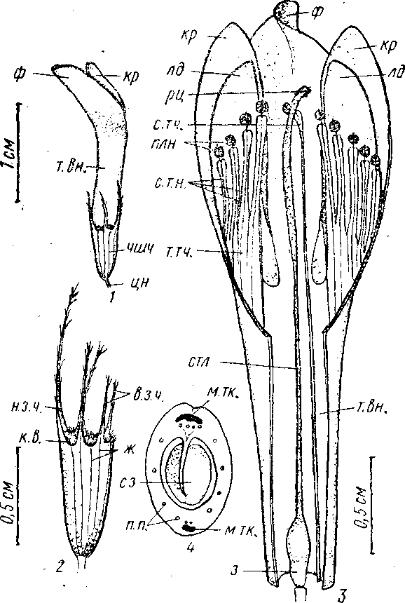

Клевер средний (Trifolium medium). I — общий вид цветка, 2 — чашечка, 3 — развернутый цветок (без чашечки), 4 — поперечный срез завязи; цн — цветоножка, чшч — чашечка, т. вн. — трубка 'венчика, н. з. ч. — нижний и верхние (в. з. ч.) зубцы чашечки, к. в. — кольцо волосков в зеве чашечки, ж — жилки, ф — флаг, кр — крылья, лд — лепестки лодочки, т. тч. — тычиночная трубка, с. тч. — свободная верхняя тычинка, с. т. н. — свободные окончания тычиночных нитей, плн—пыльники, з — завязь, стл — стилодий, рц — рыльце, сз — семезачаток, п. п. — проводящие пучки, м. тк. — механическая ткань

Семейство Гераниевые – GERANIACEAE J.
Вид Герань луговая — Geranium pratense L.
Растет обычно на сухих пойменных лугах, лесных полянах и возле жилья, цветет со второй половины июня по август.
Цветки на длинных цветоножках, опушенных железистыми волосками, в сложном цимозном соцветии, состоящем из сближенных монохазиев.
Цветки около 3 см диаметром, актиноморфные, 5-круговые, круги 5-членные. Чашечка остающаяся, раздельнолистная, зеленая. Чашелистики опушенные простыми и железистыми волосками, овальные или продолговатые, с длинной остью на верхушке и тремя заметными, часто лиловыми жилками. Венчик почти вдвое шире чашечки, лиловато-синий, широко раскрытый. Лепестки обратноширокояйцевидные, с очень короткими, иногда слабо опушенными ноготками и округлыми отгибами. Тычинок 10, в 2 кругах. Тычинки наружного круга короче тычинок внутреннего. Тычиночные нити в основании расширенные и слегка сросшиеся. Тычинки внутреннего круга с крупными, прикрепленными к основаниям нитей нектарниками, опушенными длинными волосками. Пыльники продолговатые, качающиеся, лиловые. Гинецей из 5 плодолистиков, опушенных снаружи и внутри. Завязь верхняя; стерильная ее часть удлиненная, коническая, в основании 5-раздельная, постепенно переходящая в столбик, опушенный железистыми волосками и заканчивающийся 5 линейными, расходящимися после вскрывания пыльников рыльцами.
Плод — стеригма. Мерикарпии остаются прикрепленными под столбиком, а семена из них выпадают.

Зарисовать:
1) общий вид цветка снизу;
2) цветок без околоцветника, обратив внимание на строение тычинок и расположение нектарников;
3) пестик;
4) продольный разрез цветка без околоцветника, отметив тычинки, стерильную часть завязи и колонку, образованную внутренними стенками плодолистиков;
5) поперечный срез завязи в месте срастания фертильных частей плодолистиков;
6) плод с отделяющимися мерикарпиями

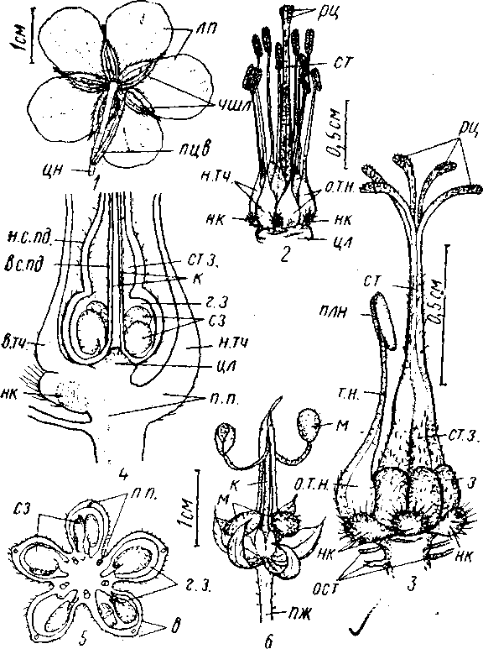

Герань луговая (Geranium pratense). 1 — общий вид цветка снизу, 2 — андроцей с гинецеем, 3 — пестик с нектарниками и тычинкой внутреннего круга (в. тч.), 4—продольный срез завязи и тычиночных нитей (т. н.) внутреннего и наружного (н. тч.) кругов тычинок, 5 — поперечный срез завязи, 6 — зрелый плод; цн — цветоножка, пцв — прицветник, цл — цветоложе, чшл — чашелистики, лп — лепестки, о. т. н — основания тычиночных нитей, плн — пыльник, нк — нектарник, з — завязь, ст. з.— стерильная часть завязи, к — колонка, г. з. — гнездо завязи, н. с. пд. — наружная и внутренняя (в. с. пд) стенки плодолистика, ст— столбик, рц — рыльца, сз —семезачатки, п. п. — проводящие пучки, ост — остатки околоцветника, шк — плодоножка, м — мерикарпии

Семейство Зонтичные – Umbelliferae
Вид Купырь лесной – Anthriscus sylvestris
Вид Тмин обыкновенный – Carum carvi
Обычное растение опушек лесов, полян, растет также по сорным местам и около жилья. Цветет в июне — июле.
Соцветие — 8—16-лучевой сложный зонтик, без обертки или с оберткой из 1—3 листочков. Оберточки из 5—8 широкояйцевидных или яйцевидных, заостренных, отогнутых вниз, по краям реснитчатых листочков. Цветки белые, в центральной части зонтика и зонтичков актиноморфные, краевые—зигоморфные. Чашечка незаметна. Лепестки у актиноморфных цветков мелкие, обратнояйцевидные или овальные, слегка заостренные, с загнутой внутрь верхушкой, у краевых цветков наружные лепестки увеличенные, тупые или с завернутой верхушкой. Тычинки в начале цветения равны по длине лепесткам, позднее — значительно длиннее их. Пыльники в очертании широкоовальные или почти круглые, качающиеся. Завязь в очертании продолговатая. Подстолбия в начале цветения почти плоские. Плод в очертании ланцетный, наверху суженный в хорошо заметный черно-бурый или почти черный, блестящий носик. Ребра незаметны. Канальцы очень узкие. Семя с согнутым эндоспермом.

Зарисовать:
1) верхушку растения с верхними листьями и сложным зонтиком;
2) листочек оберточки;
3) актино-морфный (срединный) и зигоморфный (краевой) цветки с тычинками;
4) лепесток актиноморфного цветка;
5) цветок без венчика сбоку, показав тычинки, завязь, подстолбия и стило-дии;
6) незрелый плод;
7) зрелый плод, распадающийся на мерикаршш;
8) поперечный срез завязи или незрелого плода.

Купырь лесной (Anihriscus sylvestris) 1— общий вид соцветия, 2 — листочек оберточки (обч), 3 — срединный цветок зонтика, 4 — лепесток (лп), 5 — краевой цветок зонтика, 6 — тычинка (тч), 7 — цветок без венчика, 8— вислоплодник, распадающийся на мерикарпии (мкп), 9 — поперечный срез завязи (з); вл — влагалище, пл — пыльник, т. н.— тычиночная нить, нк. д. — нектарные диски, стл — стилодии, сз — семезачаток, э. к. — эфирома'сличные каналы, п. п. — проводящие пучки, пн — плодоножка, к — колонка, и—носики
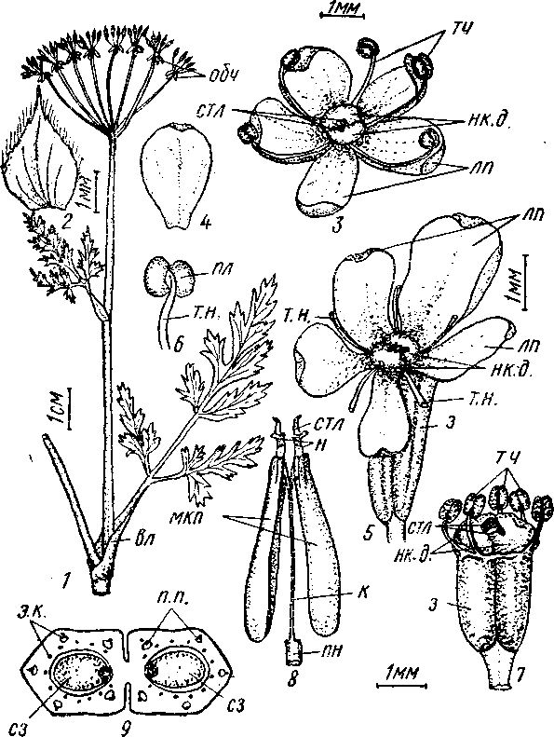

Тмин обыкновенный – Carum carvi
Обычное растение лугов и лесных полян. Цветет в июне — июле.
Соцветие — 8—16-лучевой сложный зонтик без обертки и оберточек, реже с оберткой из 1—2 шиловидных листочков с коротким широким пленчатым влагалищем. Краевые луч» зонтика обычно длиннее внутренних. Цветки актиноморфные, краевые иногда слегка зигоморфные. Чашечка незаметна. Лепестки белые, широкообратнояицевидные или почти округлые с завернутой внутрь верхушкой. Пыльники в очертании почти округлые. Завязь в очертании овальная, с плоскими подстолбиями. Плоды овальные, около 4 мм длиной и 2,5 мм шириной, сжатые со стороны шва, с тупыми ребрами и неглубокими ложбинками с хорошо выраженными одиночными секреторными канальцами. Эндосперм прямой.
Зарисовать:
1) верхушку растения с верхними листьями и соцветием;
2) общий вид цветка сверху и снизу или цветок без венчика;
3) лепесток;
4) незрелый плод;
5) зрелый плод, разделавшийся на мерикарпии;
6) поперечный среза завязи или. молодого плода.
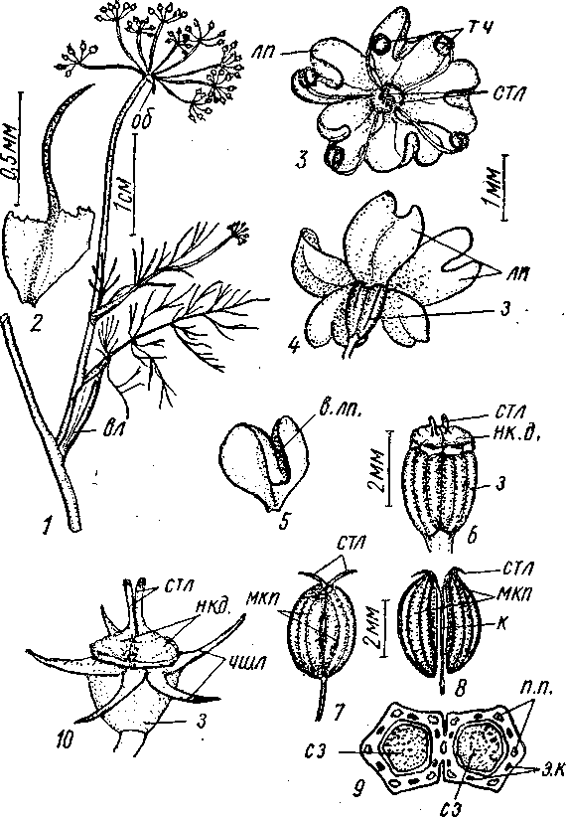

Тмин обыкновенный (Сагшп carvi) (1—9) и омежник водяной (Oenanthe aquatica) (10). 1—общий вид соцветия, 2 — листочек обертки (об), 3 и 4 — общий вид цветка сверху (3) и снизу (4), 5 — лепесток (лп), 6—гинецей, 7—молодой плод, 8— вислоплодник, распадающийся на мерикарпии (мкп), 9 — поперечный срез завязи, 10— цветок омежника без венчика, чшл — чашелистики, в. лп.— загнутая верхушка лепестка, тч — тычинки, стд—стилодии, нк. д. — нектарные диски, з — завязь, сз — семезачатки, э. к.— эфирО'Масяичные каналы, п. п. — проводящие пучки, к—колонка

Семейство Бурачниковые – Boraginaceae
Вид медуница неясная – Pulmonaria obscura

Обычное растение широколиственных и смешанных лесов. Цветет в конце апреля – в начале мая, развивая после цветения розетку крупных, яйцевидных листьев.
Цветки гетеростильные (дистильные), в пазухах кроющих листьев на коротких опушенных цветоножках в малоцветковых, обычно парных завитках. Чашечка колокольчатая, опушенная простыми и железистыми волосками, с 5 треугольноланцетными острыми зубцами, равными '/s—'Д длины всей чашечки. Венчик в начале цветения розовый, позже сине-фиолетовый или синий, трубчато-колокольчатый; трубка равна или немного длиннее пятилопастного', с округло-треугольными лопастями отгиба. В зеве венчика на небольших возвышениях 5 пучков волосков, прикрывающих вход в трубку. Тычинок 5, с короткими нитями и овально-продолговатыми пыльниками. В короткостолбчатых цветках тычинки прикреплены к трубке близ зева, в длиниостолбчатых — в середине трубки. Завязь с нектарным валиком при основании, четырехлопастная. Столбик гинобазический, расширяющийся книзу, со слабо двулопа-стным рыльцем. В короткостолбчатых цветках рыльце располагается на уровне середины трубки, в длиниостолбчатых — обычно выступает из зева.
Плод — ценобий. Эремы черные, килеватые, с мясистым придатком при основании.
Зарисовать:
1) общий вид цветка сбоку;
2) развернутые венчики коротко- и длинностолбчатого цветков с внутренней стороны, отметив расположение тычинок и волоски в зеве;
3) пестики длинно- и короткостолбчатого цветков, отметив нектарники при основании 4-лопастной завязи.

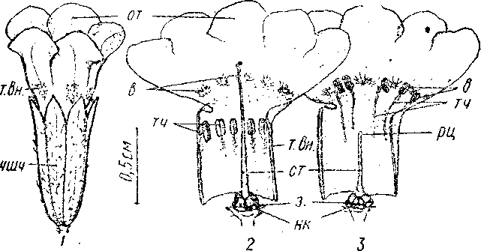
Медуница неясная (Pulmonaria obscura).
1 — общий вид цветка, 2 и 3 — развернутые венчики и пестики длинно-
(2) и короткостолбчатых (3) цветков; чшч — чашечка, т. вн. — трубка
венчика, от — отгибы, в — волоски в зеве венчика, тч— тычинки, з —
завязи, ст—столбики, рц — рыльце, нк — нектарники

